第17课 选择排序轻松做
班级_________ 姓名_________
学习目标
1．能够梳理出选择排序的基本步骤，通过补全流程图，了解用流程图描述的选择排序算法。
2．了解排序数据量与算法执行次数的关系，能够用程序验证选择排序算法。
课前预习任务
选择排序的基本步骤，阅读选择排序算法的流程图描述。
课堂学习活动
【学习活动一】
描述找出最大数或最小的排序步骤和基本过程。
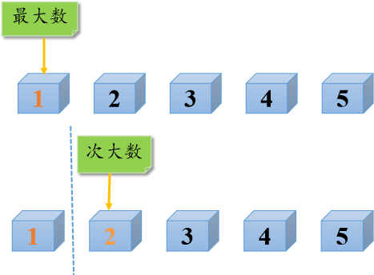

【学习活动二】
阅读流程图，指出“搜索、交换位置、改变搜索范围”等操作所在的步骤。
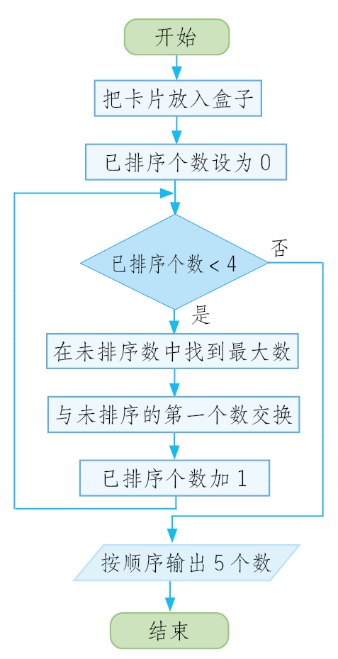
【学习活动三】
同桌互相描述选择排序算法执行过程。
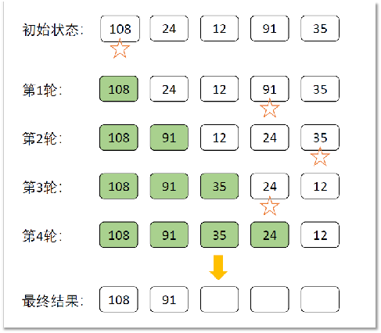
【学习活动四】
程序验证：修改第一行参与排序的数据个数，保存程序后再次运行，观察输出结果的变化。
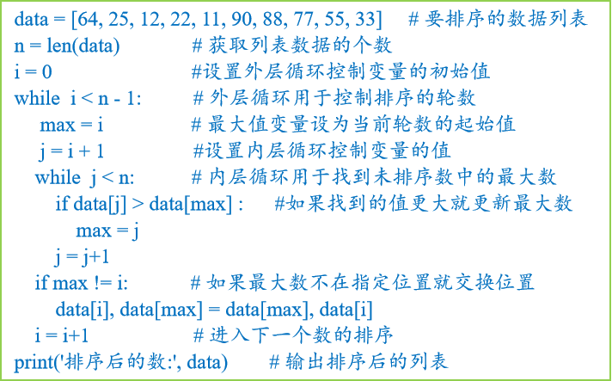
课堂小结
请根据本课所学内容，进行课堂小结吧！

课后学习任务
了解冒泡排序算法的过程，用自然语言描述冒泡排序算法的执行步骤。
学习资源推荐
视频：冒泡排序算法。

